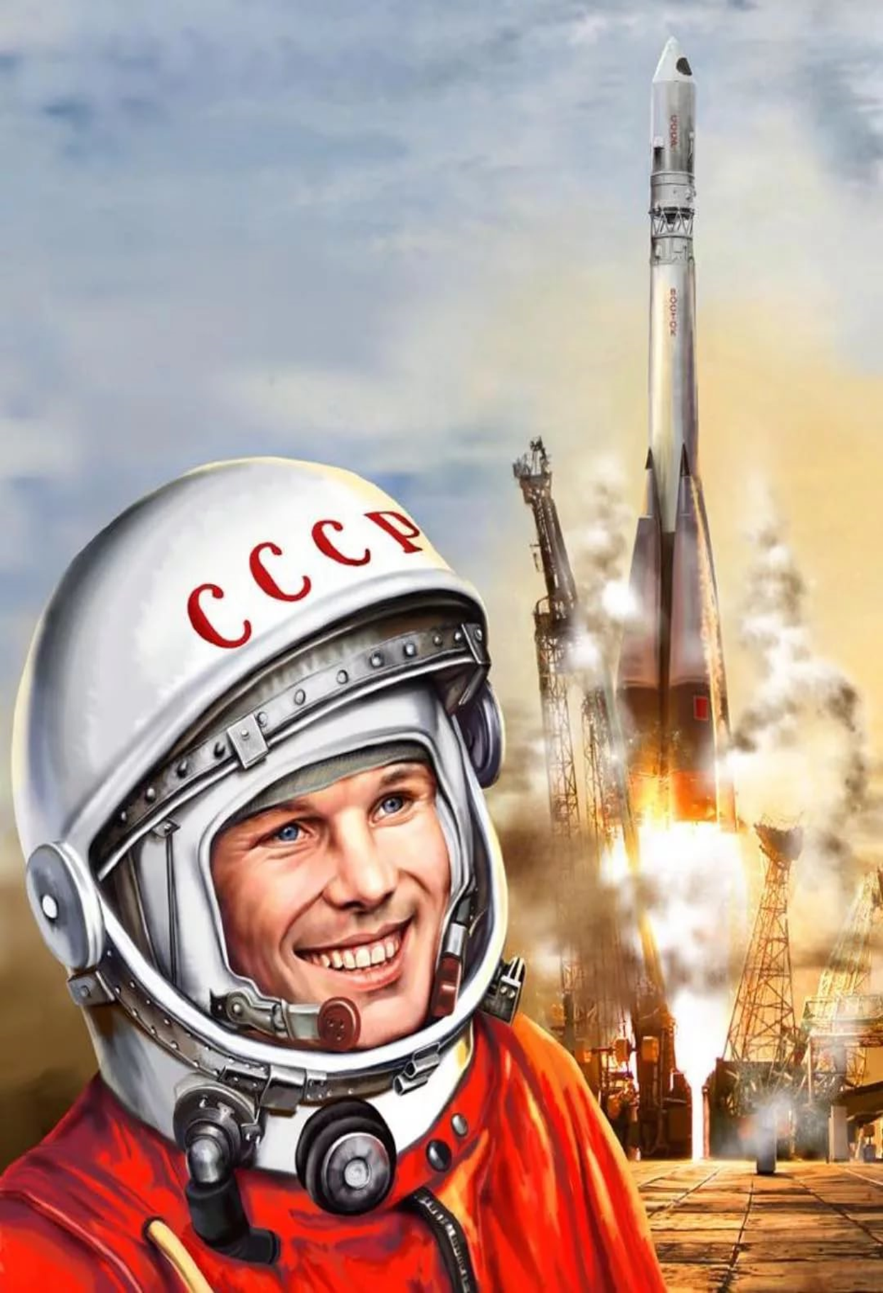
«Ю.Гагарин. Первый полёт человека в космос»
Прокопьевский городской округ
Кемеровская область-Кузбасс
2023
муниципальное автономное дошкольное образовательное учреждение
«Детский сад № 10 «Аленький цветочек», г. Прокопьевск
(МАДОУ «Детский сад № 10)
Участники:
Т.М.Алымова, воспитатель
Е.В.Прокудина, воспитатель
Методическая разработка
«Космический (интеллектуальный) квиз
«Ю.Гагарин. Первый полёт человека в космос»
Пояснительная записка
Космос – далекий и загадочный, близкий и манящий, с давних пор притягивал внимание людей.
В 2024 году состоится один из самых значимых дат в мировой истории - 63-летие полета в космос Юрия Алексеевича Гагарина.
Тема космонавтики играет важную рольв образовательной деятельности старших дошкольников. Задача педагогов - заинтересовать воспитанников значительными событиями в истории страны. Проведение системы мероприятий в честь 63-летия полета человека в космос являются одним из важнейших направлений воспитания у дошкольников чувства патриотизма. Важно пробудить у воспитанников познавательный интерес ко всем значительным для нашего Отечества историческим явлениям.
Новые образовательные стандарты несут изменения в образовательную сферу современного общества, прежде всего в организацию образовательной деятельности дошкольной образовательной организации. Поэтому возникает необходимость в новых креативных технологиях, программах которые, одновременно будут отвечать требованиям меняющегося общества, запросам субъектов образовательной деятельности.
Одной из креативных форм проведения обучающих мероприятий является Квиз (от англ. quiz) - командная игра, в ходе которой активизируются психические познавательные процессы, сообразительность, эрудиция. В современных условиях квиз становится новой эффективной практикой социальной коммуникации между воспитанниками, родителями (законными представителями), педагогами. Это интересный и удобный способ развития гибких навыков у дошкольников.
Актуальность методической разработки заключается в привлечении внимания старших дошкольников к достижениям соотечественников в области космонавтики посредством осуществления интеллектуальной практической деятельности, популяризации технического творчества среди старших дошкольников. Методическая разработка «Космический (интеллектуальный) квиз «Ю. Гагарин. Первый полет человека в космос» приурочена к 63 - летию полета в космос Ю.А. Гагарина
Реализация инновационной формы – космического (интеллектуального) квиза в образовательной деятельности со старшими дошкольниками с применением конструкторов нового поколения раскрывает новизну методической разработки. Квиз позволяет эффективно и мобильно адаптировать методический и практический материал с учетом индивидуальных и возрастных возможностей воспитанников.
Предложенный сценарий квиза может быть использован педагогическими работниками, занимающимися с детьми старшего дошкольного возраста, родителями (законными представителями в рамках офлайн и онлайн обучения.
Цель квиза направлена на формирование и поддержку познавательного интереса старших дошкольников к истории и развитию космонавтики, современной ракетной технике, профессиям, занятым в этой области.
Квиз, как форма проведения образовательных мероприятий, позволяет воспитанникам быть активными участниками действия, творчески взаимодействовать друг с другом, развивать важные качества личности: способность быстро принимать решения, действовать в условиях неопределенности, навыки командной работы, креативность мышления.Посредствам практической деятельности у дошколят формируется система представлений об окружающей действительности, в первую очередь о связи человека с космосом и Вселенной.
Квиз предусматривает интеллектуальные задания, где учитываются индивидуальные и возрастные особенности воспитанников. В выполнении заданий участники отвечают на поставленные им вопросы и выполняют практические задания.
Содержание интеллектуального квиза является интегрированным. Он содержит задания, где старшие дошкольники применяют полученные представления, азы конструирования и моделирования, в тоже время, требует от старших дошкольников исторических и технических знаний космонавтики, астрономии, ракетостроения.
Есть великая формула «дедушки» космонавтики К. Э. Циолковского, приоткрывающая завесу над тайные рождения творческого ума: «Сначала я открывал истины, известные многим, затем стал открывать истины известные некоторым и, наконец, стал открывать истины, никому ещё неизвестные». Видимо, это и есть путь становления творческой стороны интеллекта - путь развития изобретательского и исследовательского таланта. Обязанность взрослых - помочь ребенку встать на этот путь.
При проведении квиза необходимо придерживаться определенных правил, условий и плана проведения.
Правила проведения квиза:
- задания не должны нести в себе опасность для жизни и здоровья участников квиза;
- задачи должны соответствовать возрасту воспитанников, чтобы они действительно смогли их решить, но и были не слишком простыми;
- этапы квиза должны быть объединены одной тематикой;
- в концеквиза участников должен ждать приз, причем он должен быть таким, чтобы никому не было обидно. Если игра командная, то и приз должен быть рассчитан на всю команду. По желанию можно давать маленькие призы на каждом из этапов выполнения заданий.
Условия проведения квиза:
- мероприятие рассчитано на проведение в помещении дошкольной образовательной организации;
- участники имеют равные права и полномочия, но условия именно космического квиза подразумевают командную игру;
- во время выполнения заданий рекомендовано использовать тематическое музыкальное сопровождение, что будет создавать положительный настрой;
- количество заданий в каждом конкурсе (испытании) должно соответствовать количеству участников, чтобы каждый игрок был вовлечен в игру;
- если участники не справляются с заданием квиза, можно предложить им подсказку.
План проведения квиза
Этапы мероприятия | Содержание
Подготовительный | За неделю до проведения квиза воспитанники изучали вопросы по теме «Космос», овладевали начальными представлениями и навыками самостоятельной практической деятельности в ракетостроении.
Организационный | Вступительное слово педагога. Педагог сообщает тему мероприятия, знакомит дошколят с правилами квиза, условиями выполнения заданий.
Основной | Прохождение этапов квиза. Выполнение заданий.
Заключительный | Подведение итогов. Вручение воспитанникам дипломов «Покоритель космоса».

Сценарий космического (интеллектуального) квиза

«Ю. Гагарин. Первый полёт в космос»

Цель: формирование познавательного интереса старших дошкольников к космонавтике, современной ракетной технике, профессиям, занятым в этой области.

Задачи:

1. Закрепить представления старших дошкольников о планетах и их месторасположении в Солнечной системе, о профессии «космонавт», понятии «космические корабли».

2. Развивать творческое мышление, воображение, познавательную активность, ловкость, внимание у старших дошкольников.

3. Воспитывать дружелюбие, ответственность, выдержку, умение действовать в команде, чувство патриотизма.
Предварительная работа:
1. беседа с воспитанниками о космосе, о знаменитых космонавтах;
2. разгадывание загадок;
3. чтение книг;
4. рисование и конструирование космической техники;
5. просмотр видеороликов и презентаций про космос;
6. просмотр картинок, портретов, разных журналов о космосе.
Количество участников: 7-10 воспитанников, Возраст воспитанников: 6-7 лет.
Оборудование: карточки с изображением Солнца и планет Солнечной системы; два мольберта; интерактивная доска; наборы «Дары Фрёбеля», конструкторы: «Фанкластик», «Полидрон Проектирование», «Магнитный полидрон»; музыкальное сопровождение; видеоролик «День космонавтики», фонограмма «Попурри о космосе»; мультимедийная презентация, содержащая вопросы квиза, дипломы «Покоритель космоса».
Звучит фоновая музыка.
Голос за кадром.
Все ближе и ближе к нам небо бескрайнее,
И подвигам в жизни не будет конца.
Восходит над миром Созвездье Гагарина,
К правде, к свету стартуют сердца!
Косморобот: Добрый день всем, кто сегодня собрался в этом зале!
Роботсмарт: Здравствуйте, уважаемые друзья!
Косморобот: Двенадцатое апреля 1961 г. первый полет человека в космос! Эта дата открывает новую страницу в истории человечества. И с этим громким событием связано имя замечательного человека - Юрия Алексеевича Гагарина - первого покорителя Вселенной!
Роботсмарт: 12 апреля 2024 года исполняется 63 года первого полета человека в космос! Этому замечательному дню мы и посвящаем нашу игру.
Косморобот: Представление жюри и команд - участников.
Первая команда: «Звезда».
Приветствие: «Мы команда «Звезда» освещаем путь всегда».
Наш девиз: «Светить всегда, светить везде».
Вторая команда: «Ракета».
Приветствие: «Мы команда «Ракета» долетим к любым планетам».
Наш девиз: «Только вперёд — ни шагу назад!»
Роботсмарт: Внимание экипажи, за каждый конкурс вы будете получать космические фишки. У какой команды окажется большее количество фишек, та команда и победит.
Косморобот: На протяжении всего полёта за вашей работой будет наблюдать и оценивать успехи Центр управления полётами (ЦУП). Это наше жюри.
Приветствуем жюри.

I конкурс "Разминка"
Вам необходимо выбрать правильный ответ (командам по очереди задаём вопрос с вариантами ответа):

1. Российский и советский учёный самоучка. Один из родоначальников космонавтики:
-Чайковский;
-Циолковский;
-Толстой;
2. Кличка первого космонавта – собаки:
-Жучка;
-Белка Бобик;
-Лайка.

3. Ученик Циолковского и создатель первого космического корабля:
-Царев;
-Королев;
-Соловьев;
4. Название космического корабля, в котором Ю. Гагарин совершил свойполет:
-Зенит;
-Космос;
-Восток;

5. Позывной Ю. Гагарина:
-Сокол;
-Беркут;
-Кедр.
6. Какое звание получил Юрий Гагарин после полета в космос?:
-Генерал;
-Полковник;
-Майор;

7. Назовите первого космонавта женщину:
-Светлана Савицкая;
-Елена Кондакова;
-Валентина Терешкова;
8. Как называется орбитальная научная станция:
-Союз;
-Земля;
-Мир.

9. По радио при старте были слышны знаменитые слова Гагарина:
-«Прорвёмся!»;
-«Поехали!»;
-«Помчались!».

II конкурс "Правильно расставь планеты".
Карточки с изображением Солнца и планет Солнечной системы (расположены на мольберте в хаотичном порядке), воспитанники по очереди подходят и располагают последовательность планет.
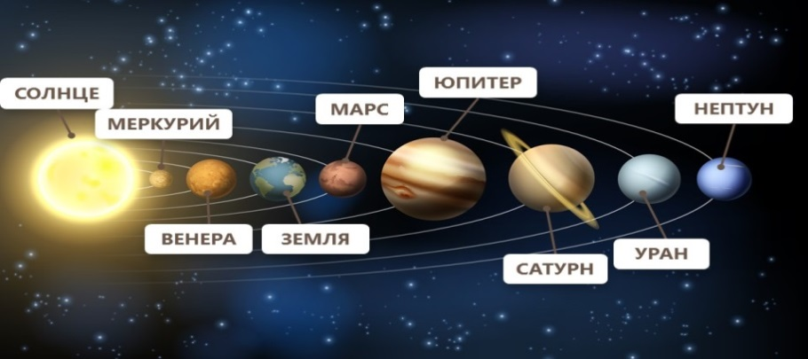

III конкурс "Соедини слоги и получи слова" (интерактивная доска).
- Шельприцы (пришельцы).
- Фандрска (скафандр).
- Ляземне (земляне).
- Странпроство (пространство).
IV конкурс «Творческий» (15 мин) (Приложение №1)
Используя наборы «Дары Фрёбеля», современные конструкторы: «Фанкластик», «Полидрон Проектирование», «Магнитный полидрон» постройте современную ракетную технику (по выбору), презентуйте её перед зрителями.
V конкурс для болельщиков (загадки).

1. До луны не может птица
Долететь и прилуниться
Но зато умеет это
Делать быстрая … (ракета)
2. У ракеты есть водитель
Невесомости любитель
По-аглийски «астронавт»
А по-русски … (космонавт)
3. Всё комета облетела
Всё на свете осмотрела
Видит, в космосе нора
Это чёрная … (дыра)
4. В небе виден желтый круг
И лучи, как нити.
Вертится Земля вокруг,
Словно на магните.
Хоть пока я и не стар,
Но уже ученый –
Знаю, то - не круг, а шар,
Сильно раскаленный. (Солнце)
5.Рассыпалось ночью зерно,
А утром – нет ничего. (Звёзды)
6. Ни начала, ни конца,
Ни затылка, ни лица.
Знают все: и млад, и стар,
Что она – большущий шар. (Земля)
7.Чистый небосвод прекрасен,
Про него есть много басен.
Вам соврать мне не дадут,
Будто звери там живут.
Есть в России хищный зверь,
Глянь – на небе он теперь!
Ясной ночью светится –
Большая …(Медведица).
8. А медведица – с ребенком,
Добрым, славным медвежонком.
Рядом с мамой светится
Малая … (Медведица).

VI конкурс капитанов «Космический словарь».
Капитаны по очереди называют слова, связанные с космосом (Например: ракета, галактика, комета… и т. д.).
Роботсмарт: Конкурсы закончены, наша игра подошла к концу. Вы стали единой командой, вы показали, как много вы знаете и, возможно лет через 20-30 мы услышим о ком-то из вас как о покорителях бескрайних просторов Вселенной.
Косморобот: Итак, наступает торжественный момент. Слово жюри.
(Звучат фанфары) Жюри оглашает результаты игры.Награждение победителей.
Роботсмарт: Спасибо, дорогие участники за отличную игру! И с грядущим Днем Космонавтики!!!

Литература
1. М. Арлазоров, Жизнь замечательных людей, ЦК ВЛКСМ, Молодая гвардия, 1962.
2. Большая Советская Энциклопедия, карта солнечной системы.
3. Е.Л. Букш Основы ракетного моделизма, издательство ДОСААФ, Москва, 1972.
4. Ю. Гагарин, Дорога в космос, Москва, гос. издательство, Детская литература, СССР, мин. просвещ., 1963.
5. А.П. Журавлева, Л.А Болотина Начальное техническое моделирование, Москва, Просвещение, 1982.
6. А.В. Золотов, И. В. Кудишин, И.В. Мартынов и др. Большая энциклопедия техники, Москва: ЗАО РОСМЭН, 2006.
7. Н.П.Каманин Юрий Алексеевич Гагарин. Вижу Землю..., издательство
Детская литература, Москва, 1971.
8. И.В. Кротов Модели ракет, Москва, издательство ДОСААФ СССР, 1979.
9. В.И. Ленвантовский, Л.А. Гильберг, А.Д. Марленский, Основы космонавтики, Москва, Просвещение, 1985.
10. Б.П. Никитин Ступеньки творчества, Москва, Просвещение, 1991.
11. Г.И. Перевертень Техническое творчество в начальных классах. Москва,1988.
12. В.А. Шаталов, Г.Т. Береговой Звездный городок, Москва, 1977.
Приложение №1

Полидрон «Проектирование»

«Фанкластик»
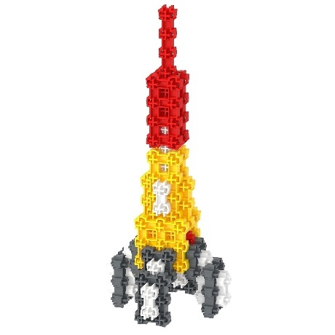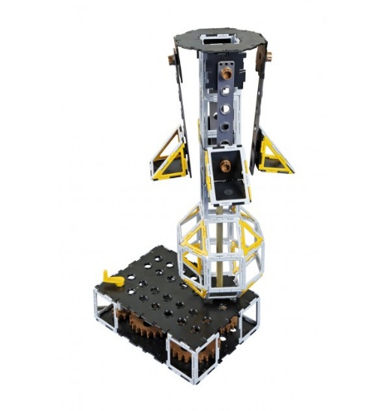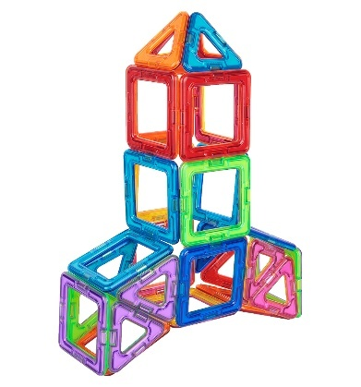

«Магнитный полидрон»

«Дары Фрёбеля»

